电镀废水零排放,电镀废水零排放设备
一、电镀废水零排放概念
电镀废水零排放（英文：Zero emissions from electroplating wastewater），此工艺是帮助电镀企业把水循环再利用，不往外境排放污水，把水直接回到漂洗槽再重新使用。在国内这种环境下，电镀废水零排放迫切需要解决的问题。现阶段一些小电镀厂及落后的电镀工艺已经得到一定的查处，现在的电镀企业需要按照电镀废水零排技术思想来进行设计才行，传统电镀废水处理工艺有以下不足：
1、水资源大量流失，造成水资源缺少。
2、造成环境污染严重；
3、不符合国家清洁生产的要求，也不利于电镀企业可持续发展。如果中小型电镀企业采用了电镀废水零排放技术，会给电镀企业产生较高的运行成本，这也使很多电镀企业产生反面动作。设备不运行，偷排等现像。

二、电镀废水零排放工艺
电镀废水零排放设备运行成本核算，处理每吨废水可盈利0.582元，采用电镀废水达标排放技术，设备处理每吨废水至少要支出2-3元、中间4-5、高的要6-7元。离子交换结合化学沉淀的方法处理各类电镀废水，可使电镀废水达到零排放，使电镀废水零排放的也是很少的。下面我们来说说电镀废水处理新工艺：
1、采用电镀废水分流处理
1）原则，为易于对电镀废水进行分流处理，一是废水分流要适当，不能太细也不能分得太简单。
2）电镀废水分流的方法，对于不同的电镀废水分流，采取从电镀车间出来的废水，通过管道输送，流入反应池中。
2、电镀废水处理流程图
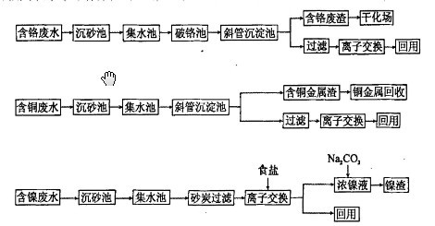
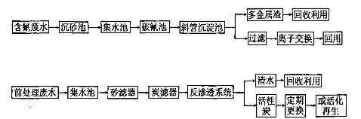
采取这样工艺效果：
1、电镀废水处理后的废水指标达到或超过国家和当地废水排放标准的要赤诚。
2、电镀废水处理后的废水指标达到回用水质要求，工件清洗用水的水质要求，
3、在电镀生产线生产中，实现了电镀废水的零排放。投产后实现了废水零排，清水排出，处理后的电镀废水90%
以上返回生产线使用，其他可用于厂区生活上冲洗地面和绿化用水用，这样真正实现了
电镀废水零排放。

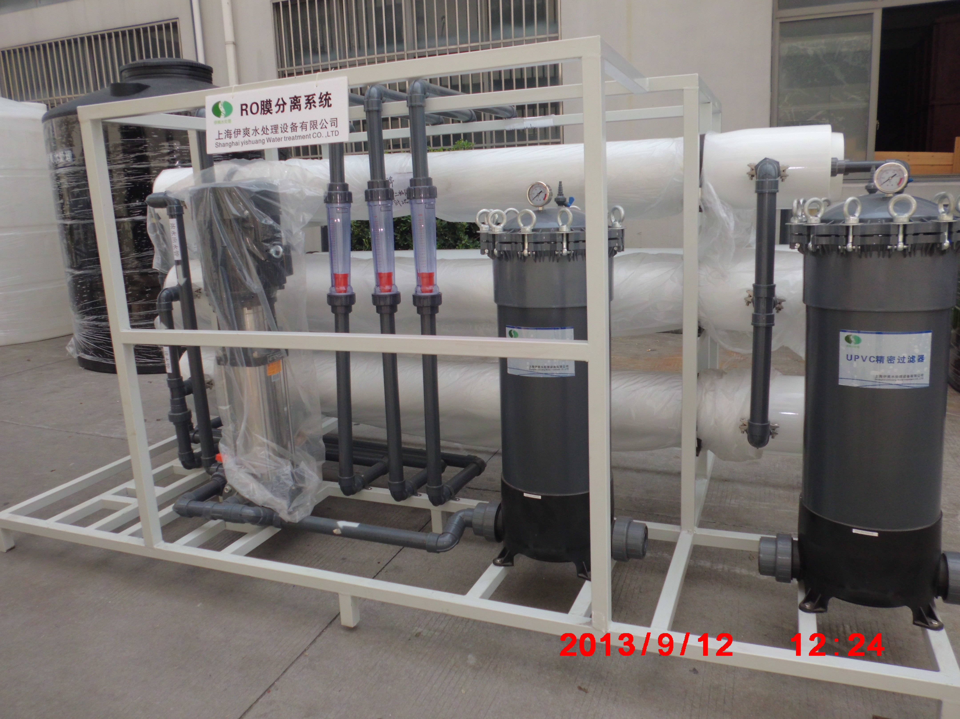

以上设备提供商：上海伊爽水处理设备有限公司 电话：021-67852013 13817714336

